第2章 需求基础

名词解释

需求：

1）用户为了解决问题或达到某些目标所需要的条件或能力；

2）系统或系统部件为了满足合同、标准、规范或其他正式文档所规定的要求而需要具备的条件或能力。

3）对1）或2）中的一个条件或一种能力的文档化表述。

问题域：解决问题必须涉及的事件和事物。

问题域特性：问题域自治的规律性。

解系统：通过影响问题域帮助人们解决问题的软件系统。

需求：用户对问题域当中的实体状态或事件的期望描述。

规格说明是解系统为满足用户需求而提供的解决方案，规定了解系统的行为特征。

约束：不受解系统影响，却会给解系统带来极大影响的问题域特性。

共享现象：问题域中的某些信息能够和模型中的信息建立映射关系，这些通过映射建立的共同知识，就是问题域和解系统之间的共享现象。

涉众：所有能够影响软件系统的实现，或者会被实现后的软件系统所影响的关键个人和团体。

不确定性：因为对未来知识了解有限而无法确定某些行为或事件的后果。

需求基线：被明确和固定下来的需求集合，是项目团队需要在某一特定产品版本中实现的特征和需求集合。

需求验证的方法：

需求评审

原型与模拟

开发测试用例

用户手册编制

利用跟踪关系

自动化分析

判定需求的类型P.29，发现错误并修正（示例：ppt思考题）

业务需求是抽象层次最高的需求,是系统建立的战略出发点,表现为高层次的目标(Objective),它**描述了组织为什么要开发系统**。例如超市管理系统可以有业务需求BR1~BR4。业务需求通常来自项目的投 资人、购买产品的顾客、实际用户的管理者、市场营销部门或产品策划部门。

BR1:在系统使用6个月后,商品积压、缺货和报废的现象要减少50%

BR2:在系统使用3个月后,销售人员工作效率提高50%

BR3:在系统使用6个月后,店铺运营成本要降低15%

范围:人力成本和库存成本

度量:检查平均每个店铺的员工数量和平均每10,000元销售额的库存成本

BR4:在系统使用6个月后,销售额度要提高20% （最好情况:40% 最可能情况:20% 最坏情况:10% ）

用户需求就是**执行实际工作的用户对系统所能完成的具体任务 的期望,描述了系统能够帮助用户做些什么。**用户需求主要来自系统的使用者——用户。在有些情况下, 系统的直接用户是不可知时,例如通用的软件系统或者社会服务领域的软件系统等,所以用户需求也可能来 自间接的渠道,例如销售人员、售后支持人员等。

用户需求是对任务的期望,所以其基本表达方式为“××用户可以使用系统完成××任务”。

业务需求描述了系统的目标与效益,适合决策者,用户需求描述了具体任务,适合用户,但它们都不适合于软件开发者。适合软件开发者的需求层次是系统级需求,它**关注的是软件系统的行为,尤其是系统与外 界的交互行为**:在接收到一个外界请求时,软件系统应该给外界提供的响应。所以系统级需求的典型形式是 “系统可以×××”或者“在××用户提出××请求时,系统应该×××”。

书写需求（示例：第2章案例题4～6）

优秀需求的特性：

1.完备性

2.正确性

3.可行性

4.必要性

5.无歧义

6.可验证

第5章 前景与范围

问题分析过程——前景与范围定义

项目前景为产品生命周期中所有的决策提供了背景。这一部分用一个简洁的声明概括系统的长期目标和意图。声明应当反映能够满足不同涉众需求的平衡的观点。

项目范围定义了解决方案的概念和范围，同时也要表明系统不能提供哪些功能，它可以帮助涉众建立现实的期望。

目标分析、业务过程分析

案例题（示例：第5章所有案例题）

第6章 涉众分析与硬数据采样

涉众分析过程

软件系统的涉众可以定义为：所有能够影响软件系统的实现，或者会被实现后的软件系统所影响的关键个人和团体。

涉众分析的主要任务包括：涉众识别，涉众描述，涉众评估，涉众代表选择，制定涉众代表参与需求开发乃至软件系统的参与策略。

思考题与案例题（示例：第6章所有思考题与案例题）

6.5需求获取展开

案例题：基本过程

思考题：场景方法

—差异性？作用？。。。

案例题：使用分析方法澄清场景

第7章 面谈

案例题（示例：第7章所有案例题）

第8章 原型

理解不确定性与原型类别 探索式、实验式、演化式

案例题（示例：第8章所有案例题）

创新性产品，它们的基本需求是潜在的，有着很大的不确定性；

产品的用户对相关类别的产品没有经验，产品的细节需求存在着不确定性；

用户但在完成工作的方式上仍然存在障碍，产品在整体方案的可行性上存在着不确定性；

用户在清晰说明他们的需求方面存在困难，这些相关的需求是有着不确定性的需求；

需求工程师在理解用户的需求上存在困难，在澄清和理解之前，这些需求存在着不确定性；

需求的可行性值得怀疑，即具体需求的可满足性存在着不确定性。

所以用户有时候也不知道需要什么

原型可以有效避免这个不确定性

第9章 观察与文档审查

简答题（采用观察）与案例题（示例：第9章案例题1）

第11章 需求分析概述

分析模型的基本思想

多种技术的综合运用 上下文图、数据流图、实体关系图等P260

需求分析方法

需求分析活动

——前期：背景分析，问题分析，目标分析，业务分析，确定系统边界

后期：需求建模，需求细化，确定需求优先级，需求协商

思考题all

案例题（判定技术综合、细化需求、优先级划分）

第14章 面向对象分析

根据描述建模：案例题

－活动图/业务过程分析

－顺序图

－概念类图

－状态图

－行为契约（OCL）

给定描述，通过建模发现问题并提出修正方案

第15章 需求规格说明

规格说明的基本特征：思考题all

优秀规格说明特点：案例题

第16章 需求验证

思考题

第17章 需求管理

思考题

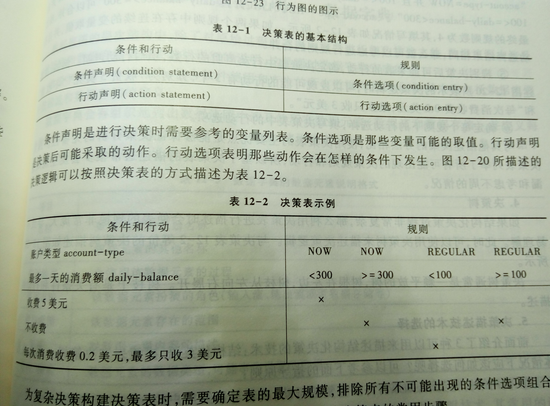

数据流图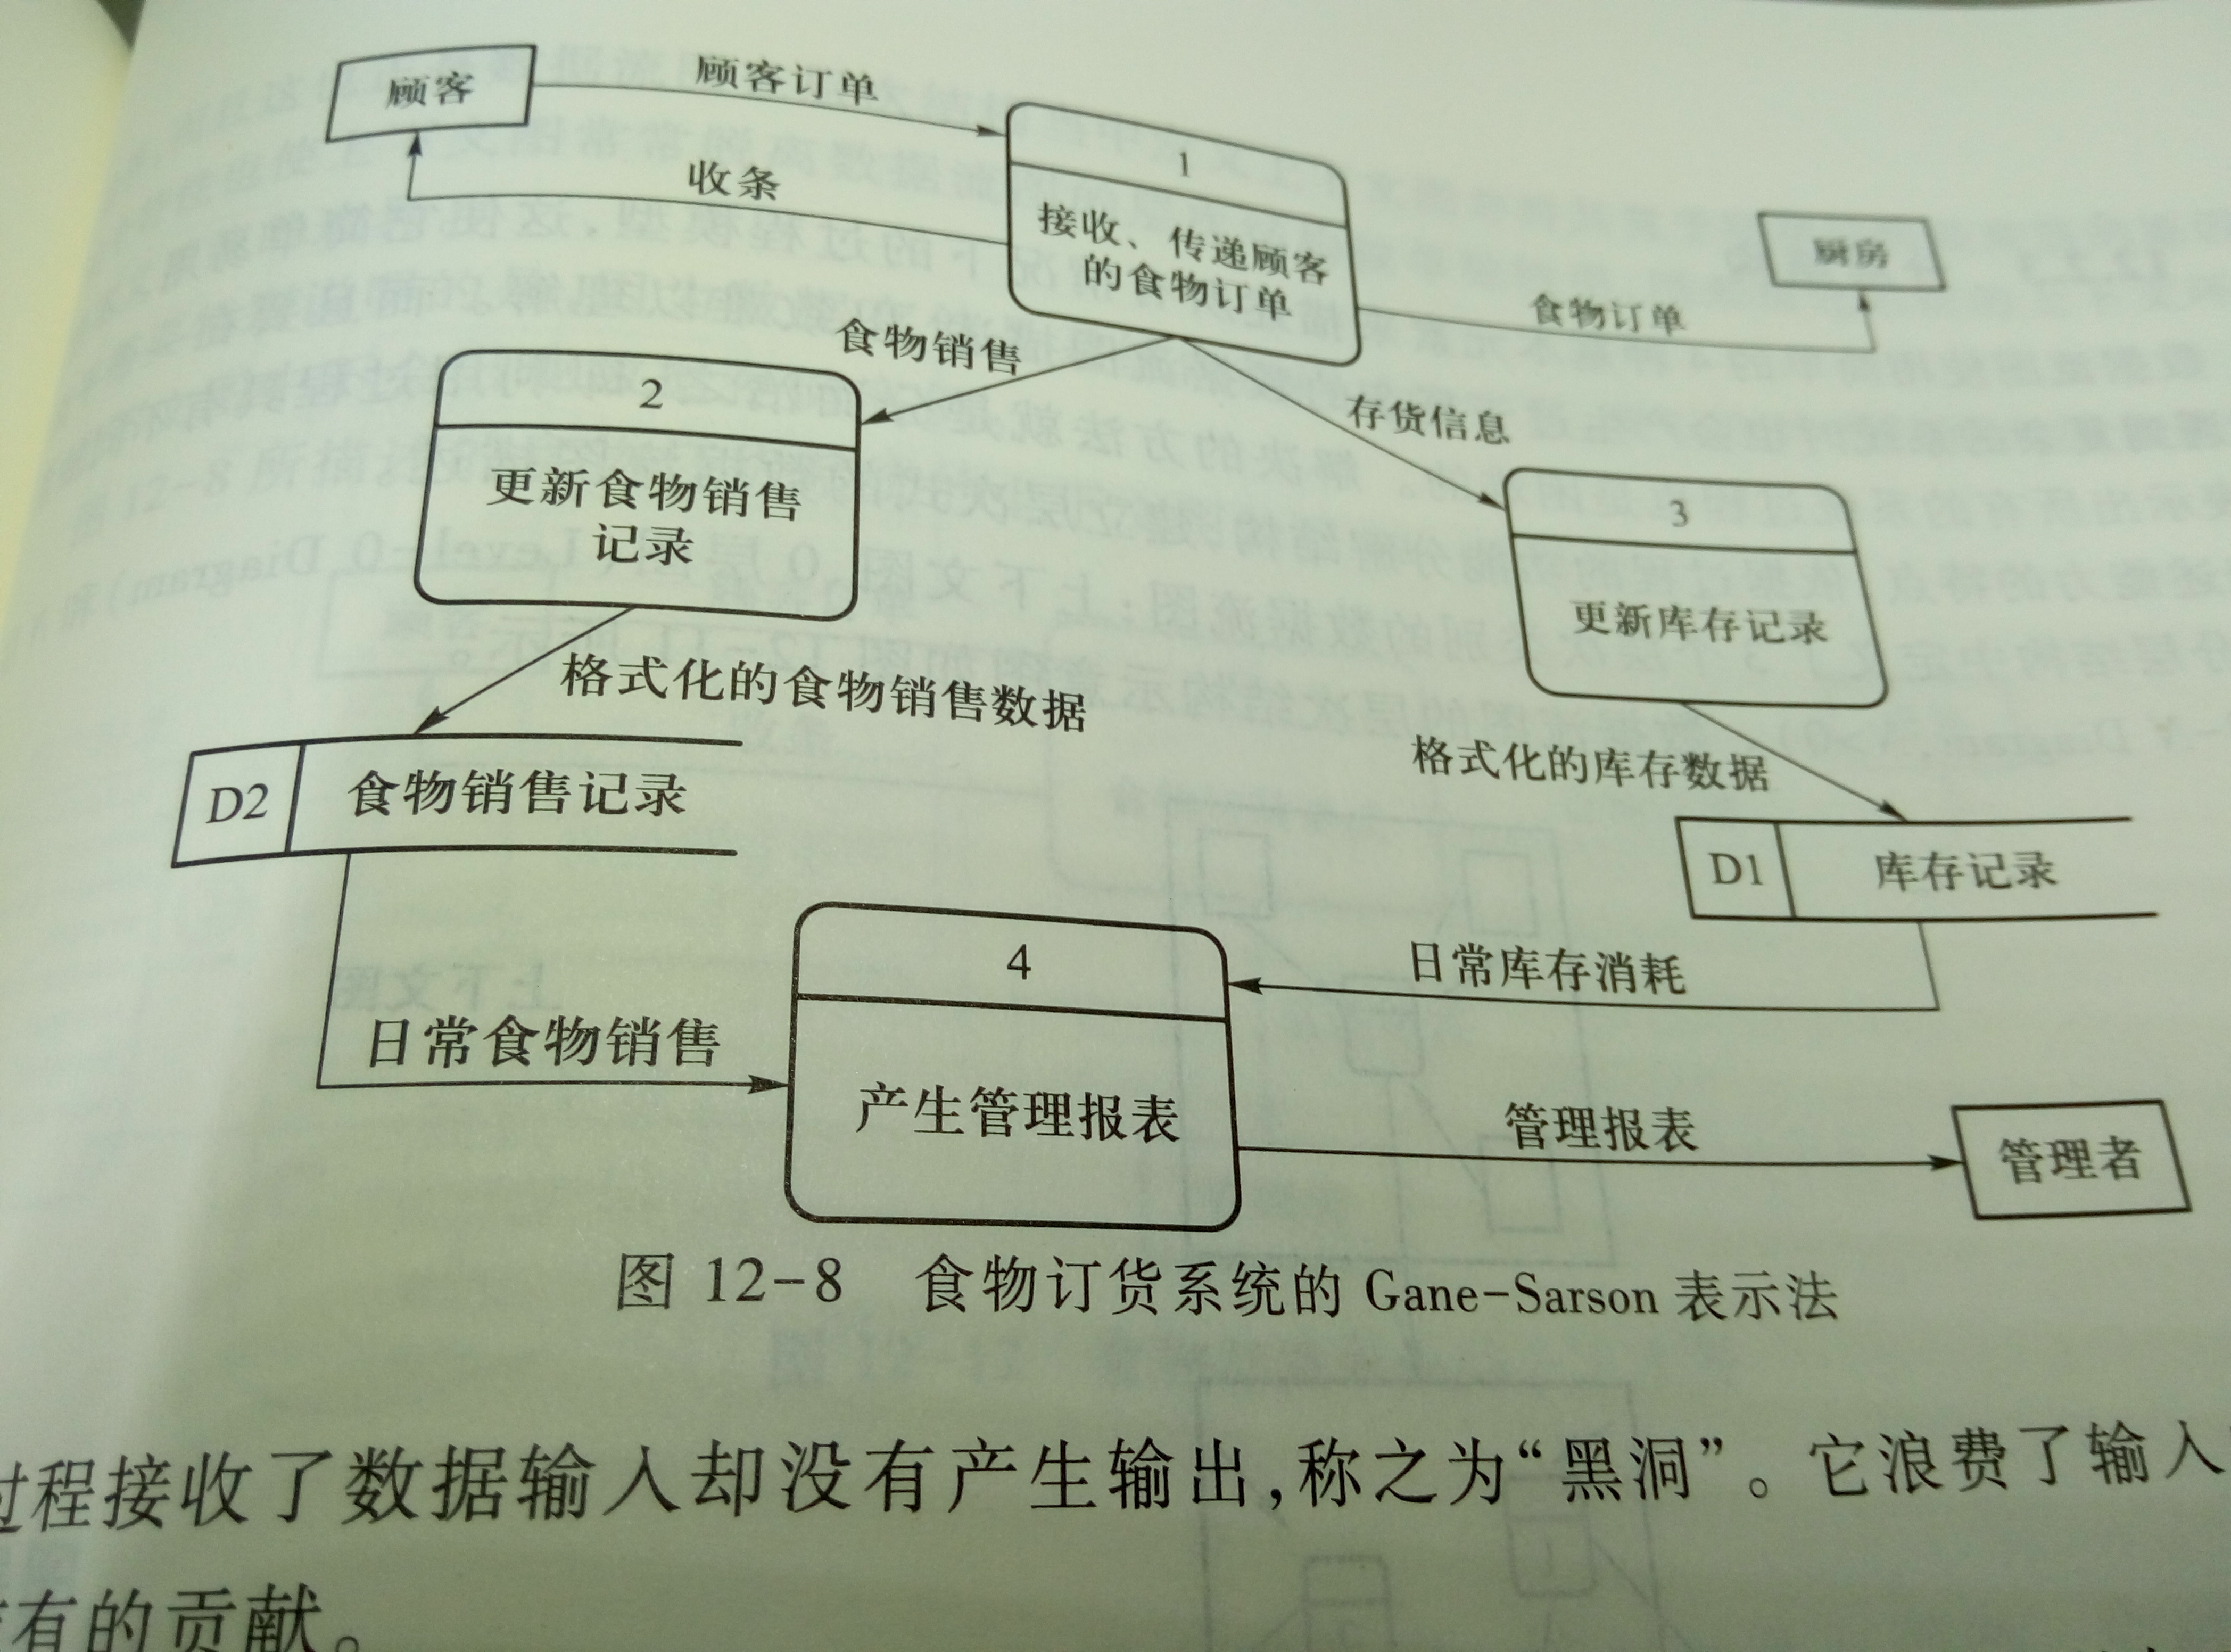

上下文图

